Gaspacho fraise-poivron rouge
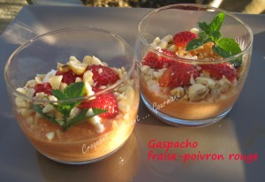 Pour 4 petites verrines
- 1 poivron rouge
- 60 g de fraises
- 60 g de chèvre frais
- 25 g de crème fraîche épaisse
- feuilles de menthe fraîche
- sel & poivre du moulin
Décoration :
- 4 fraises - 20 g de noisettes - 20 g de chèvre frais - feuilles de menthe - huile de noisette
1 plaque allant au four pour les poivrons
Préchauffage du four à 180°C (Chaleur tournante)
Laver le poivron et le couper en deux. Retirer les graines et les cloisons blanches.
Poser les deux moitiés sur une plaque, côté peau sur le dessus.
Enfourner pour 20 à 30 minutes, jusqu'à ce que la peau se boursoufle et commence à noircir.
À ce moment là, il faut enfermer les poivrons hermétiquement et les laisser refroidir.
Lorsque les poivrons sont froids, tirer sur la peau qui s'enlève très facilement.
Découper les poivrons en morceaux.
Nettoyer les fraises et les équeuter.
Mixer finement le poivron, les fraises, quelques feuilles de menthe et la crème fraîche.
Ajouter le fromage de chèvre grossièrement émietté. Goûter et assaisonner.
Répartir la préparation dans les verrines. Couvrir et garder au frais pendant deux heures.
La décoration :
Frotter les noisettes torréfiées pour enlever la peau et les concasser grossièrement.
Couper les fraises en quatre (ou en dés pour les mini-verrines).
Mettre quelques gouttes d'huile de noisette sur chaque verrine.
Répartir le fromage de chèvre en petits dés, les fraises, les noisettes.
Décorer de menthe et servir bien frais.

